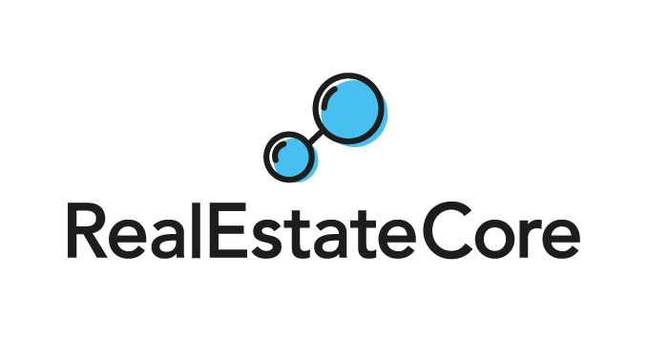

RealEstateCore byggherrekrav för tekniska fastighetssystem

|  |  |  |  |
| --- | --- | --- | --- |
| **Datum** | **Version** | **Författare** | **Kommentarer** |
| 2024-06-17 | 1.2 | Erik Wallin | Uppdaterat med återkoppling från användare. |
| 2022-06-09 | 1.1 | Erik Wallin | Uppdaterat med återkoppling från användare, uppdaterad arkitekturbild |
| 2022-05-24 | 1.01 | Erik Wallin, Regina Rasmanis (Hufvudstaden AB) | Rekommendationer för ägarskap data och GDPR tillagt. |
| 2022-05-02 | 1.0 | Erik Wallin (Idun Real Estate Solutions AB), Tobias Jonsson (Vasakronan AB), Kristofer Sjöholm (Sweco AB) | Initial version som eget fristående dokument |

**Innehåll**

1. Bakgrund och syfte 4

1.1. Introduktion RealEstateCore 5

2. RealEstateCore-kodning av datapunkter 6

2.1. Datapunkter – ”tagglista” 6

2.2. Datatyper att exponera 6

2.3. Placering – Spatial representation av datapunkter 7

2.4. Betjäningsområden 7

2.5. Samplings- och överföringsfrekvens 7

2.6. Krav på lagring av observationer 7

3. Tekniska krav på API 8

3.2. Överstyrning 8

3.3. Fail-over 9

4. SLA – Service Level Agreement 9

4.1. Up-time 9

4.2. Inställelsetid 10

4.3. Uppgraderingar 10

5. IT-säkerhet 10

6. Ägarskap data och GDPR 10

7. Definitioner och RealEstateCore-begrepp 11

8. Bilagor och referenser 12

# Bakgrund och syfte

Syftet med detta dokument är att kunna ställa krav på kompatibilitet med RealEstateCore (REC) vid upphandling och implementationen av olika tekniska fastighetssystem, såväl vid nyproduktion som vid ombyggnationer av befintliga fastigheter för att kunna säkerhetsställa att data från systemen går att få ut till andra IT-system samt att det är möjligt att kontrollera systemen och därmed fastigheten via externa applikationer. Med tekniska fastighetssystem avses överordnade styrsystem (SCADA, BMS - Building Management System, BAS - Building Automation System) som kontrollerar undercentraler (HDC, DUC, eller PLC) och/eller fältbuss-baserade system (Modbus, BACnet) och IoT-system (mqtt, https). I detta dokument används fortsättningsvis benämningarna BMS, PLC, IoT-system och externt IT-system som delar av ett tekniskt fastighetssystem.

Detta dokument föreskriver inte:

* Hur PLC ska väljas eller konfigureras
* Vilka fältbussar som ska användas
* Vilket BMS som ska väljas
* Vilka system för hissar, passage eller IoT som ska väljas.
* Hur uppmärkning av komponenter på ritningar eller i BMS och PLC ska göras.

Detta dokument vänder sig i första hand till underleverantörer såsom tekniska konsulter, systemleverantörer, fastighetsförvaltare, projektutvecklare, inköpare, projekteringsledare och installationskonsulter.

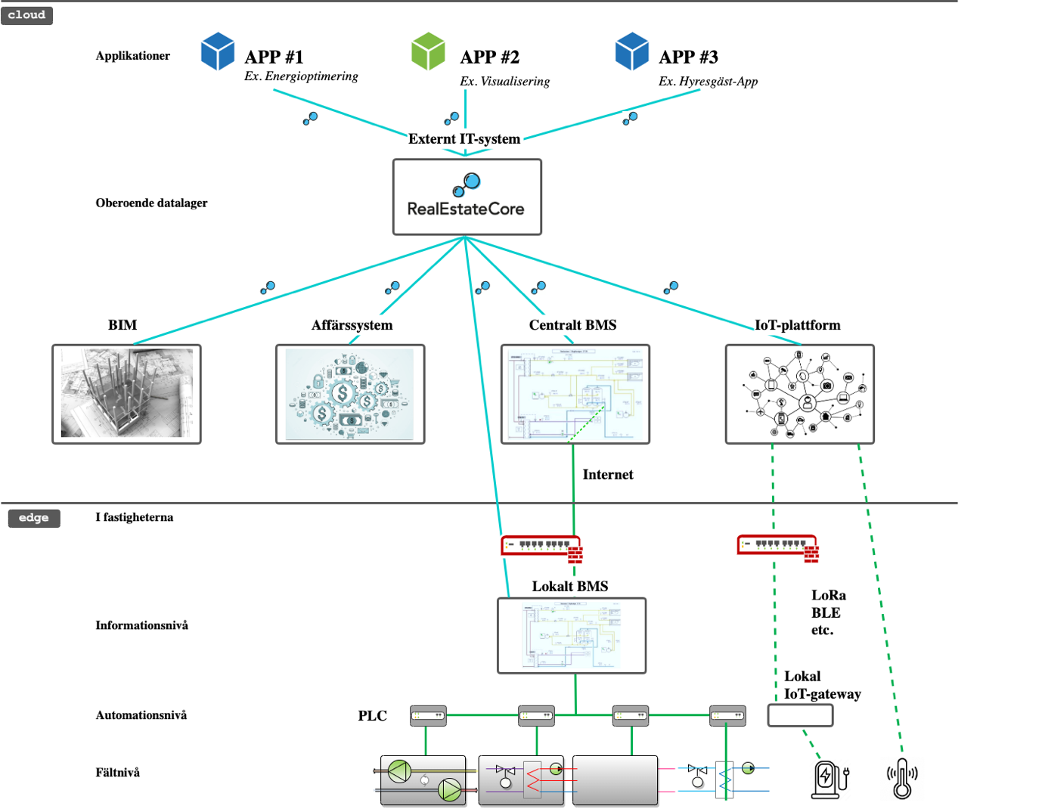

*Bild 1. Översiktlig bild av systemarkitekturför tekniskt fastighetssystem.*

## Introduktion RealEstateCore

RealEstateCore är ett standardiserat sätt att namnge och kategorisera fastighetsdata som gör det möjligt att jämföra olika byggnaders information med varandra och standardiserar kommunikation från olika tekniska fastighetssystem och externa IT-system. Detta skapar möjligheter till avancerade dataanalyser, intelligent styrning och övervakning av byggnader samt visualisering av fastighetsdata i t.ex. 3D-modeller.

RealEstateCore är en öppen standard som är fri för användning utan kostnad, utan begränsningar eller krav på licenser. Samtliga aktörer såsom arkitekter, fastighetsägare, fastighetsförvaltare, systemleverantörer och byggentreprenörer m fl kan använda sig av RealEstateCore-standarden för att på ett likartat sätt beskriva interaktionen, dataavläsning och central styrning av flera olika fastigheter i ett externt IT-system.

Innehållet i RealEstateCore är inte helt nytt utan bygger delvis på befintliga standarder som tillämpas med ett pragmatiskt förhållningssätt för att hitta minsta gemensamma nämnare. På så vis överbryggas glappet mellan olika existerande branschstandarder.

RealEstateCore fokuserar på att binda samman och överbrygga fyra olika domäner för standarder:

* Digital representation av byggnadens konstruktionselement (t.ex. BIM/IFC)
* Kontroll och drift av byggnaden (t.ex. Brick Schema, Belok objektsdefinitioner, Haystack)
* IoT-teknik (t.ex. SSN, WoT)
* Affärsdata för processer och avtal (t.ex. CDM/IBPDI, FAST-API)

Läs mer om RealEstateCore:https://www.realestatecore.io

# RealEstateCore-kodning av datapunkter

## Datapunkter – ”tagglista”

En tagglista är den förteckning över alla apparater (systemkomponenter) och dess givare (sensorer) och ställdon (aktuatorer) som ett överordnat system (t.ex. Web Port eller EcoStruxure) exponerar mot ett externt IT-system.

* + 1. Tagglistan ska kunna exponeras och exporteras från överordnat system i RealEstateCore-format.
    2. Tagglistan ska innehålla en urvald delmängd av alla tillgängliga datapunkter för fastighetens apparater, givare och ställdon som kan läsas av och styras.

## Datatyper att exponera

Vilka datapunkter som ska väljas ut för att exponeras till externt IT-system skiljer sig från olika fastigheter och fastighetsägare.

Datapunkter som ska tas med vid exponering och export, se bilaga 1. ”RealEstateCore urval datapunktslista”.

## Placering – Spatial representation av datapunkter

Apparater, givare och ställdon i byggnaden ska spatialt placeras i referens till en modell av byggnaden (i en BIM-modell eller dwg-ritning) och hanteras genom att datapunkten placeras i en namngiven byggnadsdel (exempelvis rumsnummer, byggnadsnummer eller våningsplan) alternativt att koordinaterna i ett koordinatsystem (exempelvis från ritningarna) anges.

## Betjäningsområden

Vilka rum eller zoner som betjänas av en apparat (exempelvis ett luftbehandlings-aggregat) ska beskrivas enligt RealEstateCore.

Se bilaga 1: ”RealEstateCore urval datapunktslista” för exempel.

## Samplings- och överföringsfrekvens

Beroende på olika användningsområde ställs det krav på hur ofta och hur snabbt en observation ska skickas vidare till externt IT-system.

* + 1. Händelsestyrd överföring är att rekommendera dvs. att när ett värde förändras så skickas det vidare. Vid händelsestyrd överföring ska det finnas inställningsbara parametrar för överföringarnas min- och maxtid.
    2. Vid pollande överföring ska inställningsbara parametrar för samplingsfrekvens och överföringsfrekvens finnas för olika typer av datapunkter.
    3. Rekommendation för samplingsfrekvens:
       1. Närvarodetektion: Direkt vid händelse
       2. Temperatur: 15 minuter
       3. Energi: 15 minuter
       4. Effekt: 1 minut (behov av snabbare mätning kan förekomma)
       5. Larm: Direkt vid händelse
    4. Rekommendation för överföring till externt IT-system är att det ska ske direkt i anslutning till att observationen görs men ej längre fördröjning än en (1) minut.

## Krav på lagring av observationer

Vid kommunikationsavbrott mellan tekniskt fastighetssystem och externt IT-system ska värden lagras i tekniskt fastighetssystem minst upp till 168 timmar för att automatiskt skickas över då kommunikation återställs.

Krav på lagring av data i PLC eller IoT-system är ej inkluderat i denna kravställning.

# Tekniska krav på API

Tekniskt fastighetssystem som exponerar data och överstyrningsfunktionalitet ska använda RealEstateCore:s API-standard.

* + 1. RealEstateCore API version 4 ska användas.
    2. Överordnat system ska exponera observationer och aktueringars karaktäristika i meddelanden enligt RealEstateCore-specifikationerna, dvs. kunna söka, läsa och skriva data.
    3. Data från givare ska kunna läsas via RealEstateCore-API (t.ex. luftkvalitetsmätare, energimätare, vattenmätare, närvarosensor, lägesindikation, väderstation, etc).
    4. Ställdon ska kunna läsas och påverkas via RealEstateCore-API (t ex ventiler, spjäll, motorer, passage/lås, belysning, etc).

För teknisk dokumentation av REST och strömmande API, se: https://www.realestatecore.io/resources/

## Överstyrning

Med överstyrning menas funktionen att kunna ändra parametrar för styrning från ett externt IT-system (exempelvis för att kunna åstadkomma effektreducering av el, värme eller kyla). Det innebär att tekniskt fastighetssystem måste kunna påverkas (överstyras) på ett kontrollerat och säkert sätt.

* + 1. Säkerhetsfunktioner för tekniskt fastighetssystem ska beaktas så de inte åsidosätts vid överstyrning.
    2. En fastighetstekniker ska kunna slå av och på möjligheten för extern överstyrning i det tekniska fastighetssystemets användargränssnitt.
    3. Överstyrningens status (t.ex. Aktiv) ska visualiseras i användargränssnitt för fastighetstekniker.
    4. Exempel på datapunkter och funktioner som ska kunna överstyras:
       1. Individuell inställning samt parallellförskjutning av reglerkurvor för ventilationssystem, värme- och kylkretsar.
       2. Slå av och på, samt då det är möjligt, att reglera hastighet eller öppningsgrad på motorer, pumpar, spjäll, shuntar mm.
       3. Slå av och på - samt då det är möjligt att reglera - styrka och färg för belysning.
       4. Slå av och på - samt då det är möjligt att reglera - öppningsgrad för solskydd.

## Fail-over

Vid störning eller avbrott i kommunikationen mellan tekniskt fastighetssystem och extern IT-system ska styrningsfunktioner återgå (fail-over) till driftsläge som vid överstyrning avaktiverad. Det måste förhindras att ett styrvärde blir konstant på grund av kommunikationsavbrott.

* + 1. Tekniskt fastighetssystem ska klara av att reglera vid en driftsstörning i kommunikation till ett externt IT-system som gör att överstyrning försvinner eller går utanför satta begränsningar (exempelvis p.g.a. av kommunikationsbortfall).
    2. Tekniskt fastighetssystem ska kontrollera att externt IT-system är aktivt och inom satta begränsningar med justerbart tidsintervall. Tidsintervall för kontroll ska kunna väljas mellan 1 minut och 60 minuter.
    3. En fastighetstekniker ska manuellt kunna stänga av och på överstyrning via användargränssnitt för tekniskt fastighetssystem.

# SLA – Service Level Agreement

Denna kravställning för SLA är fokuserad på implementation och användning av RealEstateCore för tekniska fastighetssystem.

Full kravställning för SLA ska anpassas efter fastighetsägarens behov.

SLA ska upprättas med leverantörer av tekniska fastighetssystem samt externa IT-system där följande beaktas:

## Up-time

Vilket behov av grad av tillgänglighet på olika delar av system behövs för dataöverföring till ett externt IT-system?

*Närvarosensorer för besöksräkning för detaljhandel kan ha högt krav på tillgänglighet, medan data för sällan återkommande rapporter kan vara bortkopplade en längre tid utan negativ påverkan.*

## Inställelsetid

Olika krav på inställelsetid för återställande åtgärder krävs för olika system.

*Exempelvis kort inställelsetid för access-system och hissar medans en klimatsensor i ett kontorsrum kan åtgärdas vid planerade servicetillfällen.*

## Uppgraderingar

Det tekniska fastighetssystemets användning av RealEstateCore API ska kontinuerligt uppdateras för att följa RealEstateCore-standardens utveckling. För principer för uppdatering av RealEstateCore-standaren, se: https://www.realestatecore.io/memberpage/

# IT-säkerhet

Denna kravställning är fokuserad på implementation och användning av RealEstateCore för tekniska fastighetssystem. Full kravställning för IT-säkerhet lämnas till IT-säkerhetsexperter.

Generella rekommendationer:

* All datatrafik ska ske med krypterade internetstandarder som anpassas efter varje fastighetsägares förutsättningar och fastslagna principer.
* ALDRIG skicka lösenord eller säkerhetsnycklar för system på email.
* Undvika service-login-konton (exemplevis”admin”) för access till olika system. Konton ska vara personliga.

# Ägarskap data och GDPR

Denna kravställning är fokuserad på implementation och användning av RealEstateCore för tekniska fastighetssystem. Full kravställning för hur ägandeskap av data samt GDPR ska implementeras lämnas till jurister.

Bra att veta är att den som samlar in uppgifter/data är alltid ansvarig för hantering av den datan, i alla led. Den generella rekommendationen är därför att fastighetsägare alltid behåller ägandeskap och kontroll av användning av all data som skapas i olika tekniska system och att detta regleras i avtal.

# Definitioner och RealEstateCore-begrepp

För specifikation av användning av RealEstateCore-begrepp, och ordlistor för att hitta rätt begrepp att använda, se https://dev.realestatecore.io/docs/

|  |  |
| --- | --- |
| Apparat | Ofta flera olika givare och/eller ställdon som tillsammans skapar en funktion. Exempelvis ett luftbehandlingsaggregat. |
| Aktuator | Ett ställdon, motor eller annan sak som går att påverka. |
| BMS | Building Management System, se Tekniskt fastighetssystem. Kan även kallas BAS (Building Automation System). |
| Betjänande system | Det aggregat eller system som betjänar en konsument. Exempelvis ett luftbehandlingsaggregat som betjänar ett rum. |
| BIM | Byggnadsinformationsmodellering (Building Information Modelling) görs oftast i formatet IFC. |
| Externt IT-system | System som kopplas ihop med tekniskt fastighetssystem. Exempelvis en molnbaserad plattform, ett s k Building Operating System (BOS). För att skapa ett datalager oberoende av underliggande system. |
| Fastighetstekniker | En person som använder ett tekniskt fastighetssystem för att sköta tekniska driften av en fastighet. |
| HMI | Human Machine Interface. Oftast ett grafiskt gränssnitt på en webbsida eller i an smartphone-applikation. |
| IoT | Internet of Things. Samlingsnamn för uppkopplad sensorteknik. |
| Observation | En avläsning av ett värde. Exempelvis en temperatur. |
| PLC | Programmable Logic Controller. Kan även benämnas DUC eller DHC. |
| REC | RealEstateCore.https://www.realestate.core.io |
| SCADA | Supervisory control and data acquisition. Ett system som kontrollerar en eller flera underliggande system. Ofta med ett grafisk gränssnitt. Används ofta synonymt med HMI eller överordnat system. |
| Tagglista | En lista över id:n för olika givare och ställdon i ett tekniskt fastighetssystem eller PLC. |
| Tekniskt fastighetssystem | System som samlar flera system (BMS och PLC). Har ofta ett grafiskt användargränssnitt. |
| Överstyrning | Att påverka styrningen i en PLC eller i ett tekniskt fastighetssystem från ett externt IT-system. Exempel på detta är styrning av ventilation eller att påverka värmetillförseln för att t.ex. uppnå bättre energieffektivitet. |

# Bilagor och referenser

|  |  |
| --- | --- |
| **Bilaga nr** | **Benämning** |
| 1 | RealEstateCore urval datapunktslista |